выпуск № 15
(2015-2016 уч.год)

- В КАЛЕЙДОСКОПЕ ШКОЛЬНЫХ ДНЕЙ –
7 апреля для учащихся 1-х классов прошло весёлое игровое представление «Нам живется весело потому, что вместе мы!» Программа была инициирована и подготовлена Министерством вожатских дел и учащимися 6 «А» класса, которые выступили главными героями на празднике. Нарядных первоклассников встретили герои любимого всеми мультфильма «Трое из Простоквашино»: почтальон Печкин (Коростова Н.), кот Матроскин (Кислюк С.), Шарик (Бондарева Т.), а также знаменитый поросёнок Фунтик (Деревянко Д.) и Баба-Яга (Прачева П.). Весёлые конкурсы, шуточные викторины, танцевальные станции, и, конечно же, маленькие призы и подарки подарили всем хорошее настроение.
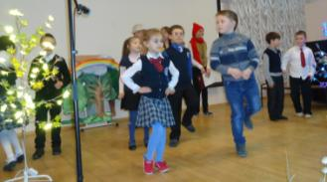
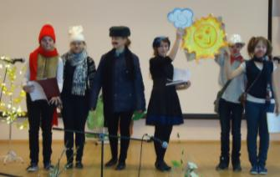
«Нам живётся весело потому, что вместе мы!»

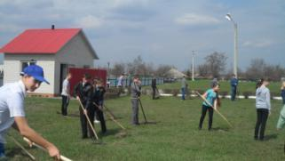
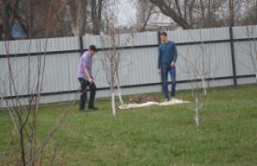
С приходом весны раз в неделю ребята занимаются уборкой территории школьного двора и прилегающих территорий. Чтобы двор был уютным, чистым и красивым дети высаживают деревья и кустарники, ухаживают за Аллеей роз выпускников, оформляют цветочные клумбы и композиции. Школа – наш дом и мы – хозяева в нем!
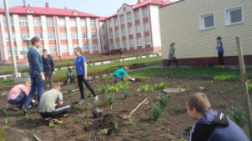

Наш школьный двор красивый и зелёный,
Берёзки стройные и можжевельника кусты,
Заборчик весь цветами заплетённый
И клумбы необычной красоты…

Учредитель и издатель – Совет старшеклассников МКОУ Митрофановская СОШ
Куратор: Плохих Надежда Викторовна
Главный редактор: Осипова Татьяна, 10 «А» класс
Корреспонденты: Дудник Д., Варёнова А., Черячукина Д., Иващенко А., Шульга Е.
Фотокорреспонденты: Стеганцева Ангелина, Певченко Дарья, Губская Анастасия.
Верстка и дизайн: Боброва Мария, Яценко Анастасия, Шаповалов Иван, Огуля Илья,
Адрес редакции: МКОУ Митрофановская СОШ, кабинет №207

Юные поэты, фотографы, и просто увлеченные люди Митрофановской школы!
Вы сможете размещать свои работы, фотографии, стихотворения, удивительные рассказы, истории!
Наша газета поможет раскрыть все ваши творческие способности,
и продемонстрировать их всей школе!

